社会福祉法人やまもも福祉会 本部役員・嘱託医名簿 R8.6～

評議員 | 赤 堀 吉 史 | 御前崎市
〃 | 植田 勇次郎 | 御前崎市
 | 鈴 木 博 子 | 御前崎市
〃 | 酒 井 清 司 | 御前崎市
〃 | 長 尾 詔 司 | 御前崎市
〃 | 増田 みさを | 御前崎市
〃 | 長 嶋 順 子 | 御前崎市
理事長 | 後 藤 憲 志 | 御前崎市
理 事 | 長 島 保 | 御前崎市
〃 | 阿 形 操 | 御前崎市
〃 | 松 林 洋 子 | 御前崎市
〃 | 栗 林 絹 代 | 御前崎市
〃 | 澤入 美也子 | 御前崎市
監事(第三者委員) | 小 川 佳 孝 | 御前崎市
〃 | 松 下 美 明 | 御前崎市
地域(第三者委員) | 長 尾 智 生 | 御前崎市
嘱託医(内科) | 川 口 智 史 | 宮内診療所
〃 (歯科) | 高 久 伸 子 | 高久歯科

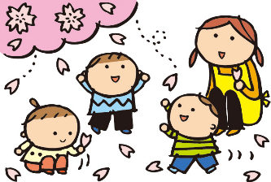
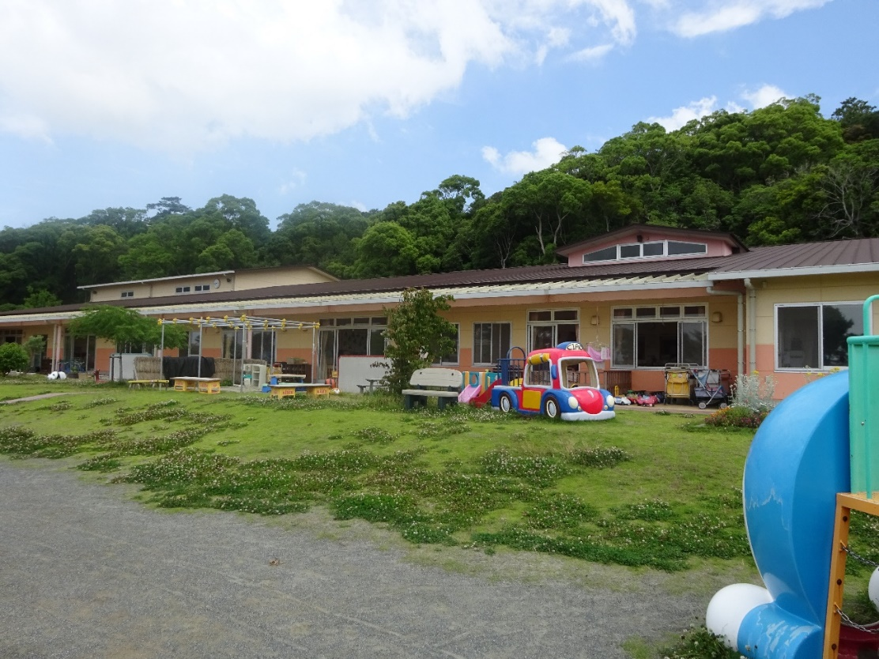
♪ 高松保育園 園歌 ♪

あおい おそらと ひろいうみ
げんきな うたごえ おやまにひびく
ぼくも わたしも おおきくなろう
よいこの たかまつほいくえん

さくら なみきが みんなをよぶよ
ことりも いっしょに なかよくあそぼう
ぼくも わたしも おおきくなろう
よいこの たかまつほいくえん

（３～５番 省略）
豊かな心と
丈夫な体

